http://connect.ed-diamond.com/GNU-Linux-Magazine/GLMFHS-075/Communiquer-en-i2c-avec-un-capteur-de-temperature
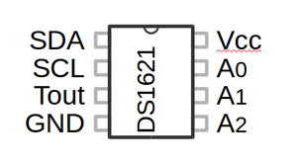
#! /usr/bin/python
import smbus
bus = smbus.SMBus(1)
addr= 0x4F
START_CONVERT=0xEE
ACCESS_CONFIG=0xAC
READ_TEMPERATURE=0xAA
bus.write_byte_data(addr, ACCESS_CONFIG, bus.read_byte_data(addr, ACCESS_CONFIG)| 0x01)
# Démarrer l'acquisition
bus.write_byte(addr, START_CONVERT)
while (bus.read_byte_data(addr, ACCESS_CONFIG) & 0x80) == 0:
pass
v=bus.read_byte_data(addr, READ_TEMPERATURE)
if v > 127:
v -= 256
print v

1820

import os
import glob
import time

os.system('modprobe w1-gpio')
os.system('modprobe w1-therm')

base_dir = '/sys/bus/w1/devices/'
device_folder = glob.glob(base_dir + '28*')[0]
device_file = device_folder + '/w1_slave'

def read_temp_raw():
f = open(device_file, 'r')
lines = f.readlines()
f.close()
return lines

def read_temp():
lines = read_temp_raw()
while lines[0].strip()[-3:] != 'YES':
time.sleep(0.2)
lines = read_temp_raw()
equals_pos = lines[1].find('t=')
if equals_pos != -1:
temp_string = lines[1][equals_pos+2:]
temp_c = float(temp_string) / 1000.0
temp_f = temp_c * 9.0 / 5.0 + 32.0
return temp_c, temp_f

while True:
print(read_temp())
time.sleep(1)

https://itechnofrance.wordpress.com/2013/02/23/capteur-de-temprature-avec-le-raspberry/
TMP102

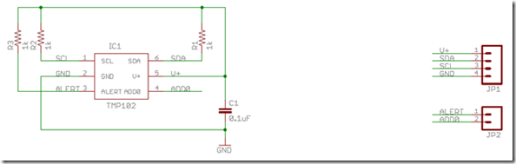

#!/usr/bin/env python
# ce programme utilise le module TMP102 de chez Texas Instrument
import smbus
# on selectionne le bus 1 pour le modele B ou 0 pour le modele A
bus = smbus.SMBus(1)
# on definit l’adresse du module
adresse = 0x48
# on effectue une lecture sur 16 bits
# mais seul 12 bits sont utiles
tmp = bus.read_word_data(adresse,0x00)
# on traite la temperature en fonction des caracteristiques du module
High = (tmp & 0x00ff)
Low = (tmp & 0xff00) >> 8
if High > 128:
# temperature negative
tmp = ~((High * 256 + Low) – 1)
High = (tmp & 0xff00) >> 8
Low = (tmp & 0x00ff)
temperature = 0 – ((( High * 256) + Low ) >> 4 )* 0.0625
else:
# temperature positive
temperature = ((( High * 256) + Low ) >> 4 ) * 0.0625
print temperature
http://lindev.fr/index.php?tag/capteur%20temp%C3%A9rature
https://www.sparkfun.com/products/retired/9418 TMP102
https://www.sparkfun.com/products/11931 6$
lsmod: retourne la liste des modules actifs

sudo nano /etc/modules

Puis ajouter les deux lignes suivantes à la fin du fichier:
i2c-bcm2708
i2c-dev

Recuperation des parquets

apt-get update
sudo apt-get install i2c-tool
ssudo apt-get install python-smbus

Sachant que modprobe permet d’ajouter (et d’enlever) des modules dans le Noyau Linux, comme le module I2C.

sudo modprobe i2c-dev
sudo modprobe i2c-bcm2708

http://eduscol.education.fr/sti/sites/eduscol.education.fr.sti/files/ressources/pedagogiques/4346/4346-6-rpi-i2c.pdf

http://eyesathome.free.fr/index.php/i2c-raspberry-pi/#.VovPsr_IiHs code python intéressant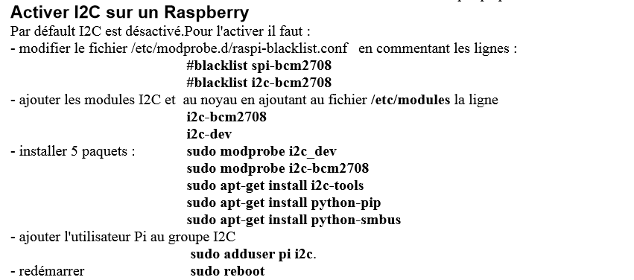
http://carrefour-numerique.cite-sciences.fr/fablab/wiki/doku.php?id=ressources:raspberry_pi
https://github.com/adafruit/Adafruit-Raspberry-Pi-Python-Code/tree/master/Adafruit_I2C
https://www.raspberrypi.org/wp-content/uploads/2012/02/BCM2835-ARM-Peripherals.pdf
http://sourceforge.net/p/raspdbusgpiopy/wiki/Home/
http://wiringpi.com/
https://learn.adafruit.com/nokia-5110-3310-lcd-python-library/usage

https://github.com/bubbl/pcd8544-1/tree/master/src
http://www.digitalspirit.org/blog/
https://gist.github.com/DenisFromHR/cc863375a6e19dce359d

http://bradsrpi.blogspot.fr/2013/12/reading-multiple-1-wire-temperature.html en java
http://raspberry-pi.developpez.com/cours-tutoriels/capteur/mag-pi-utiliser-port-gpio/partie-2-detection-temperature-1-wire/
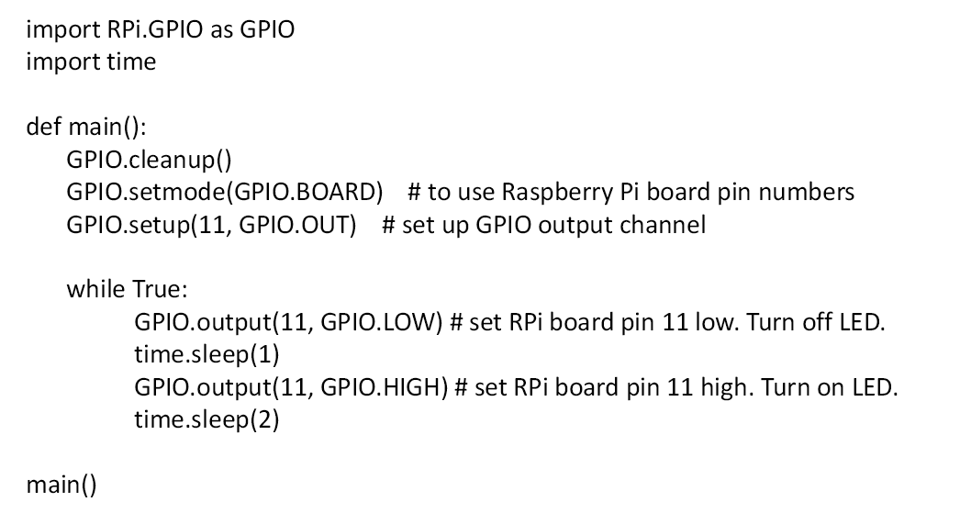

http://www.reuk.co.uk/DS18B20-Temperature-Sensor-with-Raspberry-Pi.htm

Activer la gestions I2C sur le Raspberry
/etc/modprobe.d/raspi-blacklist.conf
#blacklist i2c-bcm2708 il faut commenter la ligne

Reste à activer le module lors de chaque démarrage. C’est dans le fichier /etc/modules, en y ajoutant à la fin une nouvelle ligne

i2c-bcm2708
i2c-dev

Ensuite vous installez la suite des outils de gestion I2C
apt-get install i2c-tools

Il va vous falloir redémarrer le Raspberry pour faire apparaitre deux fichiers :

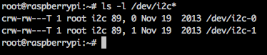
r
Grâce à ces fichiers , nous allons pouvoir communiquer sur le bus I2C !

lsmod | grep i2c_

sudo raspi-config

sudo i2cdetect -y 0 ou 1

gpio readall > toto.txt

sauver le résultat d’une commande linux dans un fichier
sous linux ls > resultat.txt

Android TCP client socket
http://examples.javacodegeeks.com/android/core/socket-core/android-socket-example/
AsyncTask
http://www.myandroidsolutions.com/2012/07/20/android-tcp-connection-tutorial/

DS18B20 avec R = 4.7K

http://stackoverflow.com/questions/9305589/how-to-make-client-socket-wait-for-data-from-server-socket
https://github.com/degoossez/OVSR/blob/421739a6f02f793bf042885381d99abfba5316a9/src/com/denayer/ovsr/TcpClient.java
https://androidresearch.wordpress.com/2012/03/17/understanding-asynctask-once-and-forever/
http://www.myandroidsolutions.com/2013/03/31/android-tcp-connection-enhanced/
Client
Do {

}
While

